**FICHA DE PERSONAL SOCIAL**

**Usamos responsablemente el dinero de nuestra familia**

1. **Identifica a quién pertenece cada diálogo y descubre cómo cada miembro de la familia Correa contribuye a que todos puedan satisfacer sus necesidades.**

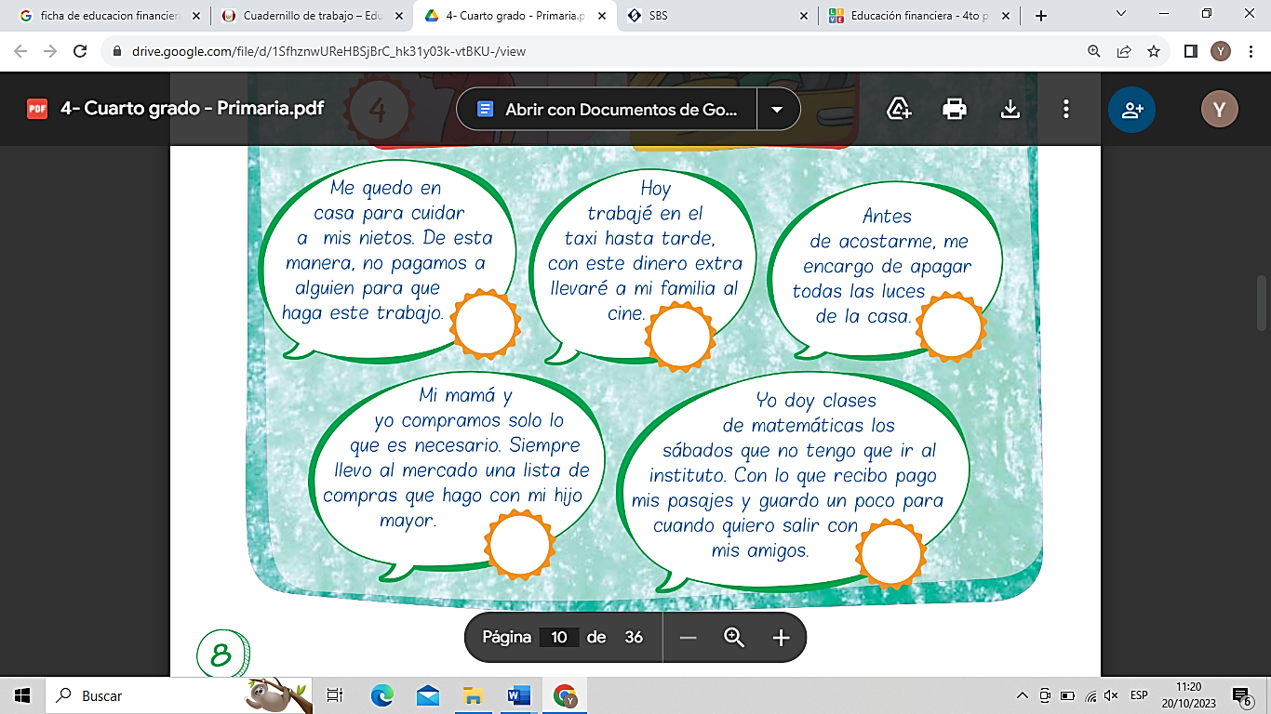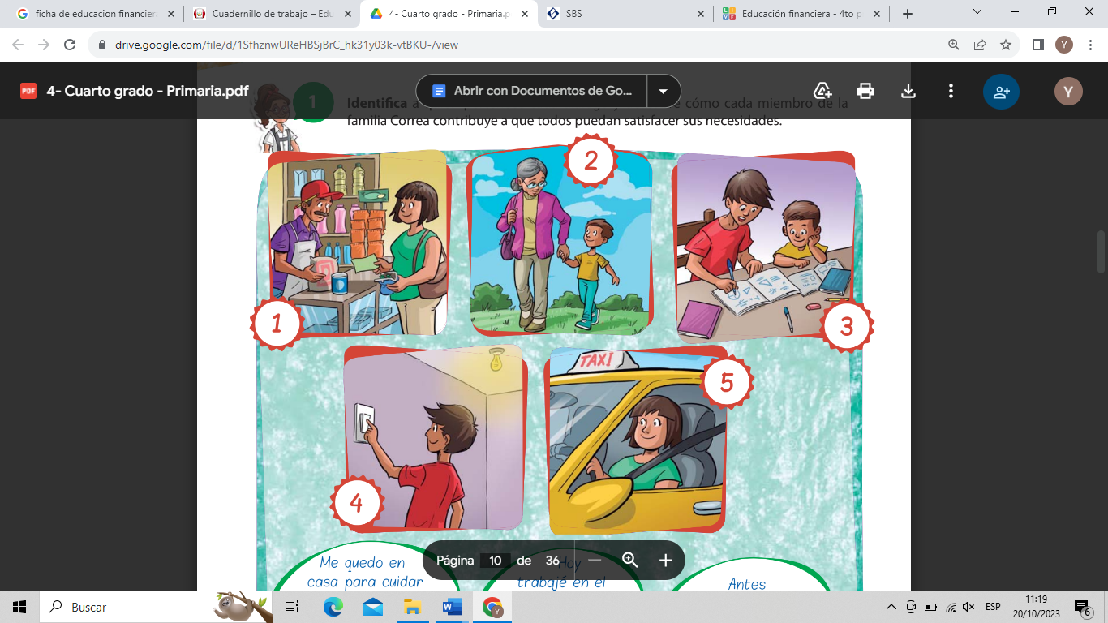

1. 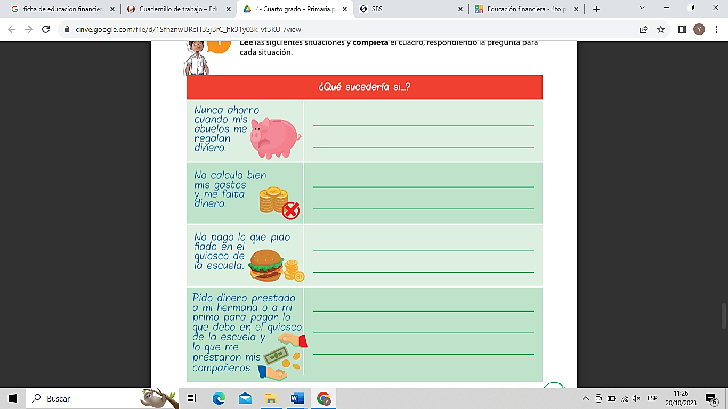**Lee las siguientes situaciones y completa el cuadro, respondiendo la pregunta para cada situación.**
2. 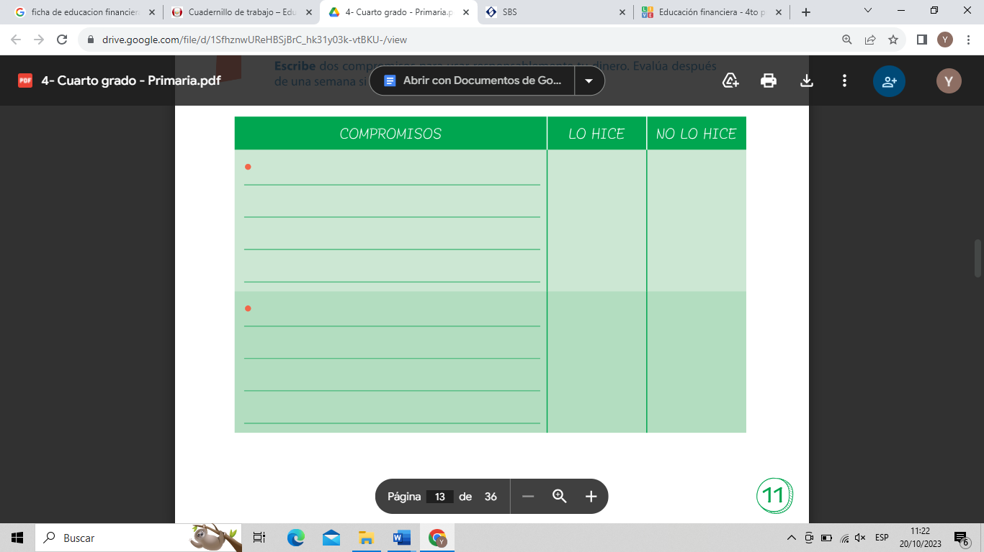**Escribe dos compromisos para usar responsablemente tu dinero. Evalúa después de una semana si los cumpliste o no.**
3. **Lee la siguiente noticia y redacta tu opinión.**

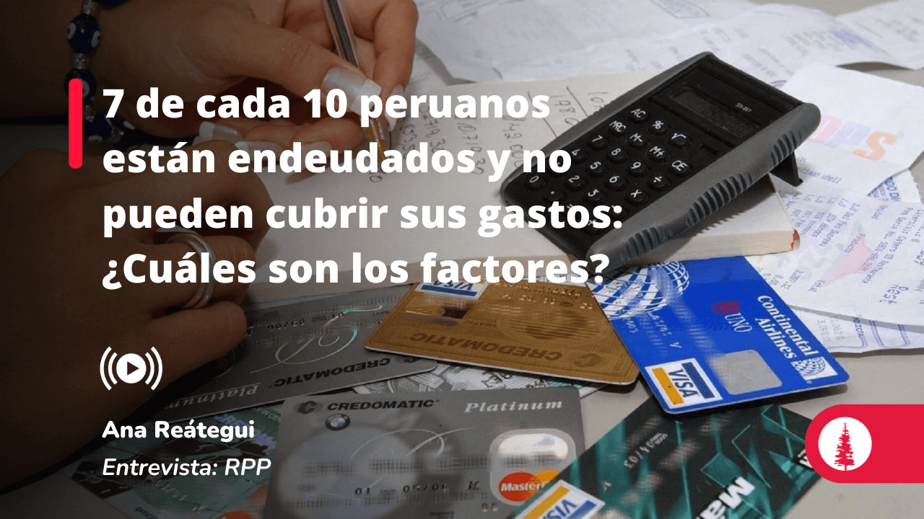

¿Qué opinas sobre ello? ¿por qué crees que se generan estas situaciones?

**FICHA DE AUTOEVALUACIÓN**

|  |  |  |  |
| --- | --- | --- | --- |
| **CRITERIOS** |  |  |  |
| **Lo logré** | **Lo estoy intentando** | **¿Qué necesito mejorar?** |
| Identifica los diferentes usos del dinero en la vida diaria. |  |  |  |
| Explica las acciones que contribuyen a usar responsablemente el dinero. |  |  |  |
| Reconoce la importancia de planificar y administrar el dinero familiar de manera responsable. |  |  |  |

Pinta el color de la carita si es que lograste cumplir los criterios, lo estas intentando o qué necesitas mejorar.